LACTANCIA MATERNA: RECOMENDACIONES PARA LAS MADRES
Queridos padres, la mejor forma de alimentar a vuestro bebé es la lactancia materna. Pero ¿por qué?

- La composición de la leche materna es la más equilibrada y adecuada para cubrir sus necesidades nutricionales.
- Posee unos factores defensivos que lo protegen frente a infecciones tanto a corto como a largo plazo (a lo largo de su vida).
- Mamar calma al bebé cuando está inquieto, tiene dolor, le ayuda a dormir y, sobretodo, es una forma de estrechar el vínculo afectivo entre madre e hijo.

¿Cómo favorecer el buen inicio de la lactancia y su mantenimiento?

- Dar el pecho a demanda, es decir, cuando lo pida y hasta que quiera. Los primeros días hay que asegurarse de que hace, al menos, 10-12 tomas al día.
- Puede que mame de un pecho sólo cada vez si así se sacia; si mamara de los dos, en la siguiente toma ofrecer primero aquél que tomó en último lugar.
- No hay que esperar a que llore intensamente para saber que tiene hambre. Cuando esté despierto y empiece a realizar movimientos de chupeteo o pequeños gruñidos es recomendable ofrecerle el pecho.
- No es necesario pesar todos los días al bebé. Vuestra enfermera o pediatra os indicarán cómo controlar el peso y valorarán si la ganancia es normal.
- Durante los primeros 6 meses de vida, el bebé no necesita ningún otro alimento ni líquido (incluida el agua). Posteriormente la enfermera o pediatra os informará de la alimentación complementaria.
- No se deben ofrecer chupetes ni tetinas en las primeras semanas de vida, hasta que la lactancia esté bien instaurada, para que el bebé no se confunda con el pezón y succione mal.
- Es normal que el niño se despierte varias veces por la noche, ya que necesita mamar con frecuencia. Darle un biberón nocturno no ayudará a que duerma “más seguido”.
- Es recomendable dormir cerca del bebé, incluso en la misma cama, de esta manera es más práctico y más descansado la lactancia por la noche.
- No hay un tiempo máximo para dar el pecho. La OMS recomienda lactancia materna exclusiva hasta los 6 meses, y acompañada de otros alimentos hasta al menos los 2 años.

¿Cómo amamanto a mi bebé?
- Encontrar una postura cómoda
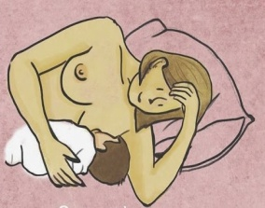 | 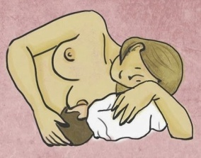 | 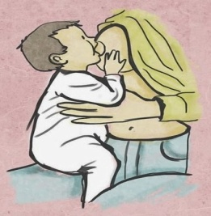 | 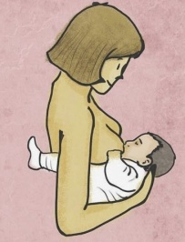 | 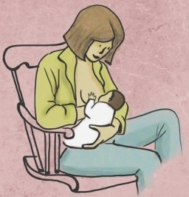
Bebe acostado frente a ti.  Muy práctica por la noche. | Acostado del revés. | Bebé sentado sobre ti. | Bebé en posición balón de rugby. | Bebé en tu regazo, de cara a ti, en contacto su ombligo con el tuyo.

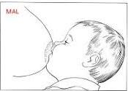
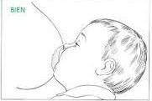
- Observar que el bebé se enganche bien al pecho
- Comprobar que el bebé está tomando bien:

- Sientes como traga
- Las mejillas están llenas o redondeadas
- A veces fluye la leche por la comisura labial.
- Después de la toma se queda saciado y tranquilo

Otras recomendaciones con la lactancia

- Es muy recomendable mantener el contacto físico con vuestro hijo el mayor tiempo posible, no sólo cuando mame. El calor humano reporta muchos beneficios.
- Conviene que la mamá coma bien y variado, y que beba mucho líquido.
- Es preferible no fumar ni beber alcohol. En caso de hacerlo que sea la menor cantidad posible y justo después de la toma. No exponer al niño al humo del tabaco.
- Respecto a la higiene y cuidados de la mama, con la ducha diaria es suficiente, secando bien areolas y pezones. No se deben aplicar cremas por sistema, si lo necesitas díselo a tu matrona para que te asesore.
- Mantener un estilo de vida saludable.
- Si la mamá se tiene que incorporar al trabajo antes de los 6 meses lo mejor es mantener la lactancia materna exclusiva, mediante la extracción de leche y una correcta conservación para que se la administre su cuidador.
- Si la baja laboral es de 16 semanas, la mamá tiene derecho a emplear una hora de lactancia diaria durante 9 ó 12 meses o a acumular las horas para sumar días.

¿Qué problemas podemos encontrar con la lactancia? ¿Cómo abordarlos?

Problema | Cómo identificarlo | Solución
Ingurgitación dolorosa en la subida de leche | Pecho aumentados de tamaño, más duros y calientes. | Vaciar el pecho: ponerse al bebé a mamar con frecuencia o si es necesario extracción.
Grietas y dolor de pezones | Heridas o lesiones que aparecen en el pezón y que hacen que la toma resulte muy dolorosa. | Corregir el enganche del bebé al pecho cambiando de postura o el agarre.
Mastitis | Fiebre, dolor, tumefacción y enrojecimiento del pecho. | Vaciar el pecho con tomas frecuentes.  A veces precisa de antibiótico bajo prescripción médica.
Escasez de leche | Picos de crecimiento en los que el bebé necesita más leche y demanda con más frecuencia. | Ofrecer el pecho más a menudo para que el aumento de estímulo haga que aumente la fabricación de leche.
Cuando os encontréis con estos u otros problemas durante la lactancia y la crianza podéis consultar siempre a vuestro médico de familia, enfermera, matrona, enfermera de pediatría o pediatra para que os ayude a resolverlos.
Salvo algunas excepciones la enfermedad materna no contraindica la lactancia. La mayoría de los medicamentos son compatibles con la lactancia y si no, casi siempre hay alguna alternativa.

